附表：

系爭照片或圖片 | 被告刊登於YP燈飾網頁
編號1：原證2第4頁圖檔名2015_LALU-073 | 使用次數：5
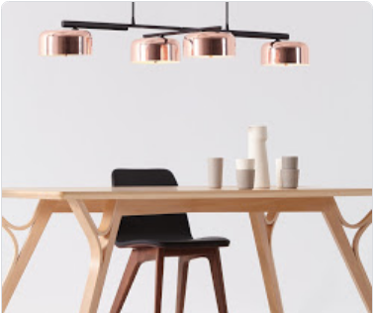 | 原證4頁碼第2頁左下角圖
 | 原證4頁碼第3頁圖
 | 原證4頁碼第5頁下圖
 | 原證5頁碼第2頁左下角圖
 | 原證5頁碼第4頁圖(下排左數第三圖)
編號2：原證2第4頁圖檔名2015_LALU-141 | 使用次數：1
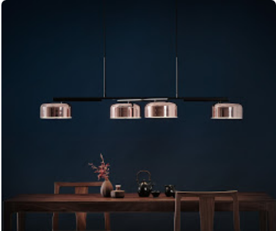 | 原證4頁碼第4頁右下角圖
編號3：原證2第4頁圖檔名2015_LALU-090 | 使用次數：1
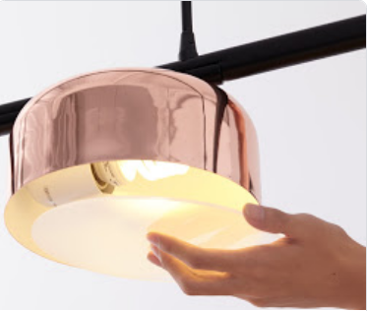 | 原證4頁碼第6頁上圖
編號4：原證3第5頁圖 | 使用次數：1
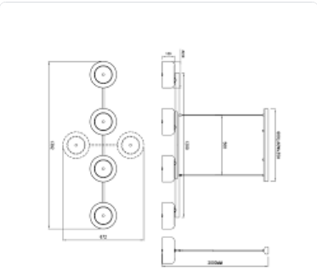 | 原證4頁碼第6頁下圖及第7頁圖LALU+
編號5：原證2第5頁圖檔名KAZOKU 霧黑-3 | 使用次數：4
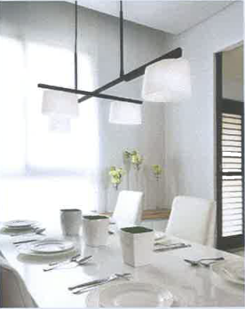 | 原證5頁碼第4頁圖(下排左數第二圖)
 | 原證5頁碼第5頁上、下圖
 | 原證5頁碼第6頁上左圖
 | 原證5頁碼第6頁下圖及第7頁上圖
編號6：原證2第5頁圖檔名KAZOKU 霧黑 | 使用次數：1
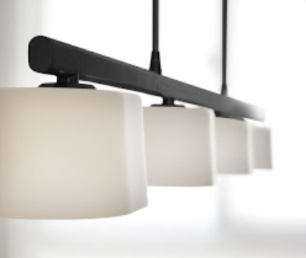 | 原證5頁碼第7頁下圖
編號7：原證2第5頁圖檔名IMG_9414 | 使用次數：1
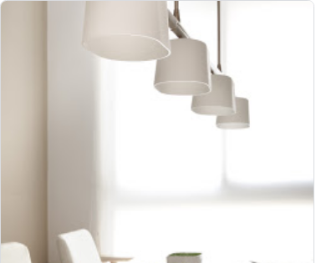 | 原證5頁碼第8頁上圖
編號8：原證3第4頁圖 | 使用次數：1
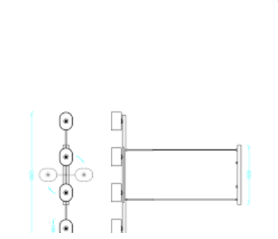 | 原證5頁碼第6頁圖(KAZOKU中段之規格線圖)

